**SESI 7**

**PEMOGRAMMAN 2**

**Praktikum.java**

|  |
| --- |
| package belajar.datetime;  import java.text.DateFormat;  import java.util.Calendar;  public class Praktikum{  public static void main(String[] args){  Calendar cal = Calendar.getInstance();  DateFormat df = DateFormat.getDateTimeInstance(DateFormat.FULL,DateFormat.MEDIUM);  System.out.println(df.format(cal.getTime()));  }  } |

**Penjelasan**

1. import class DateFormat pada paket java.text
2. import kelas Calendar pada paket java.util
3. pada method main dideklarasikan objek Calendar cal = Calendar.getInstance() . method getInstance yang dipanggil akan mengembalikan calender dengan menggunakan waktu lokal.
4. dideklarasikan objek DateFormat df = DateFormat.getDateTimeInstance(DateFormat.FULL,DateFormat.MEDIUM). method getDateTimeInstance() yang dipanggil mengembalikan formatter waktu dan tanggal.
5. menampilkan nilai return dari df.format(cal.getTime()). method getTime() mengembalikan nilai dari objek tanggal aktu sekarang. method format dari objek df mengembalikanstring aktu yang telah diformat.
6. akhir dari method main.

**Printscreen**

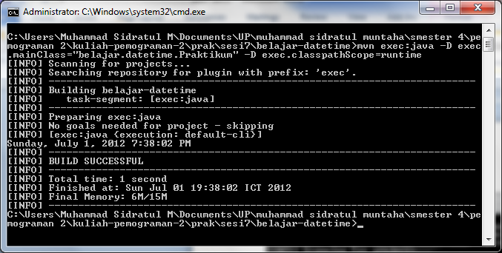

**Gambar 1.** Hasil dari Praktikum.java

**Belajar.java**

**Source code :**

|  |
| --- |
| package belajar.datetime;  import java.util.Date;  import java.text.DateFormat;  import java.text.SimpleDateFormat;  import java.util.Calendar;  public class Belajar{  public static void main(String[] args){  DateFormat datFor = new SimpleDateFormat("yyyy/MM/dd HH:mm:ss");  Date dat= new Date();  System.out.println(datFor.format(dat));    Calendar cal = Calendar.getInstance();  System.out.println(datFor.format(cal.getTime()));  }  } |

**Penjelasan :**

1. pada method main dideklarasikan objek *DateFormat datFor = new SimpleDateFormat("yyyy/MM/dd HH:mm:ss")* . pada method SimpeDateTime() diberikan pattern untuk format tanggal dan waktu.
2. Dideklarasikan objek dat terhadap kelas Date.
3. menampilkan nilai return format(dat) .
4. membuat objek Calendar cal = Calendar.getInstance(). method getInstance mengembalikan kelender waktu lokal.
5. menampilkan nilai kembalian datFor.format(cal.getTime()).method getTime() mengembalikan nilai dari objek tanggal aktu sekarang. method format dari objek df mengembalikanstring aktu yang telah diformat.

**Printscreen**

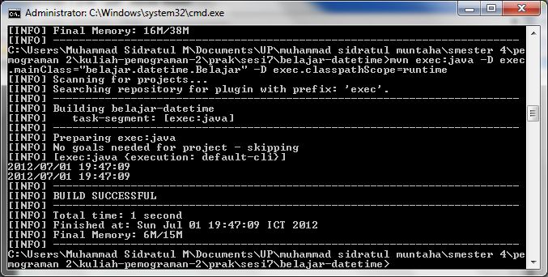

**Gambar 2.** HasildariBelajar.java

**dataconversi.java**

**Source code :**

|  |
| --- |
| package belajar.datetime;  import java.text.ParseException;  import java.text.SimpleDateFormat;  import java.util.Calendar;  import java.util.Date;  import java.util.GregorianCalendar;  public class DateConversi{  private static void stringToDate(){  try{  Date dat1;  dat1 = new SimpleDateFormat("MM/dd/yy").parse("07/06/01");  System.out.println(dat1);    Date dat2 = new SimpleDateFormat("MM/dd/yyyy").parse("07/06/2001");  System.out.println(dat2);  }catch(ParseException e){  e.printStackTrace();  }  }    private void calcDate(long msec){  SimpleDateFormat simDatFor= new SimpleDateFormat("MMM dd.yyy HH:mm");  Date hasilDat = new Date(msec);  System.out.println(simDatFor.format(hasilDat));  }    private void writeActualDate(){  Calendar cal=new GregorianCalendar();  Date creationDat = cal.getTime();  SimpleDateFormat simDatFor = new SimpleDateFormat("MMM dd,yyyy hh:mm");  System.out.println(simDatFor.format(creationDat));  }    public static void main(String[] args){  DateConversi dc = new DateConversi();  dc.stringToDate();  dc.calcDate(System.currentTimeMillis());  dc.writeActualDate();  }  } |

**Penjelasan :**

1. Pada kelas DateConversi di method main di deklarasikan objek dc terhadap kelas DateConversi
2. memanggil method stringToDate()
3. memanggil method calcDat(System.currentTimeMillis()). nilaikembalian dari method currentTimrMilis() dikirim ke method calcDate.
4. memanggil method writeActualDate()
5. akhir dari method main
6. terdapat method method stringToDate() yang berisikan baris program berikut :
   1. terdapat blok try untuk business logic.
   2. dideklarasikan objek dat1 dengan tipe Date.
   3. dat1 = new SimpleDateFormat("MM/dd/yy").parse("07/06/01"). maksud dari method parse(string) adalah mengembalikan datnggal yang merupakan hasil parse dari string. pada method SimpeDateTime() diberikan pattern untuk format tanggal dan waktu.
   4. menampilkan nilai dari dat1
   5. dideklarasikan Date dat2= Date dat2 = new SimpleDateFormat("MM/dd/yyyy").parse("07/06/2001"). maksud dari method parse(string) adalah mengembalikan datnggal yang merupakan hasil parse dari string. pada method SimpeDateTime() diberikan pattern untuk format tanggal dan waktu
   6. akhir dari blok try
   7. blok catch menangkap kesalahan parse yang terjadi pada blok try.
   8. memanggil printStackTrace().
   9. akhir dari method catch dan method stringToDate()
7. terdapat method calcDate(long msec) yang berisikan program berikut :
   1. Dideklarasikan objek SimpleDateFormat simDatFor= new SimpleDateFormat("MMM dd.yyy HH:mm").
   2. dideklarasikan objek Date hasilDat terhadap konstrukor Date dengan mengirimkan paramter msec ke konstruktor tersebut.
   3. menampilkan (simDatFor.format(hasilDat)).
   4. akhir dari method calcDate
8. terdapat method writeActualDate() yang berisikan baris program berikut :
   1. Dideklarasikan objek cal terhadapa konstruktor GregorianCalendar().
   2. dideklarasikan objek creationDat = cal.getTime().
   3. dideklarasikan SimpleDateFormat simDatFor = new SimpleDateFormat("MMM dd,yyyy hh:mm")
   4. menampilkan nilai kembalian dari method simDatFor.format(creationDat))
   5. akhir dari method writeActualDate()

**printscreen**

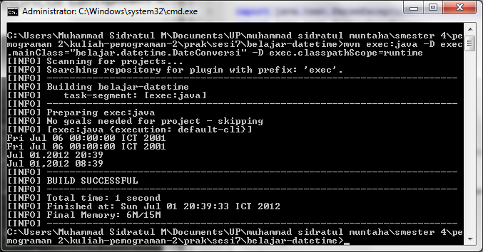

**Gambar 3.** Hasil dari dateconversi.java

**Latihan.java**

**Source code :**

|  |
| --- |
| package belajar.datetime;  import java.util.*;  import java.text.*;  public class Latihan{    public static void main(String[] args){  showDateFormat();  showSimpleDateFormat();  }    public static void showDateFormat(){  Date now=new Date();  System.out.println("Date toString() format: "+now.toString());    DateFormat datFor = DateFormat.getInstance();  System.out.println("Default DateFormat : "+datFor.format(now));    datFor.setTimeZone(TimeZone.getTimeZone("America/los_Angles"));  System.out.println("Default Dateformat in west coaast: "+datFor.format(now));    datFor = DateFormat.getDateTimeInstance(DateFormat.SHORT,DateFormat.SHORT,Locale.US);  System.out.println("Short date time in US : "+datFor.format(now));    datFor = DateFormat.getDateTimeInstance(DateFormat.MEDIUM,DateFormat.MEDIUM,Locale.US);  System.out.println("Medium date time in US : "+datFor.format(now));    datFor = DateFormat.getDateTimeInstance(DateFormat.SHORT,DateFormat.SHORT,Locale.FRENCH);  System.out.println("Short date time in French : "+datFor.format(now));    datFor = DateFormat.getDateTimeInstance(DateFormat.LONG,DateFormat.LONG,Locale.FRENCH);  System.out.println("Long date time in French : "+datFor.format(now));    }    public static void showSimpleDateFormat(){  Date now = new Date();  System.out.println("Date toString() format : "+now.toString());    SimpleDateFormat simDatFor = new SimpleDateFormat();  System.out.println("Default SimpleDateFormat : "+simDatFor.format(now));    simDatFor = new SimpleDateFormat("dd-MMM-YYYY");  System.out.println("the FDA standart format : "+simDatFor.format(now));    simDatFor = new SimpleDateFormat("EEE MMM dd HH:mm:ss zzz yyyy");  System.out.println("Date format : "+simDatFor.format(now));    simDatFor = new SimpleDateFormat("EEE MMM dd HH:mm:ss zzz yyyy",Locale.FRENCH);  System.out.println("Date format french: "+simDatFor.format(now));  }  } |

**Penjelasan :**

1. pada kelas latihan di method main dipanggil method showDateFormat()
2. dipanggil method showSimpleDateFormat().
3. akhir dari method main.
4. terdapat method showDateformat() yang berisikan baris program sebagai berikut :
   1. dideklarasikan objek now terhadap kelas Date.
   2. menampilkan nilai kembalian dari now.toString(). method toString yang dipanggil dengan objek now ini mengembalikan string yang berisikan waktu sekarang.
   3. dideklarasikan objek DateFormat datFor = DateFormat.getInstance().
   4. menampilkan nilai kembalian dari datFor.format(now)
   5. dipanggil setTimeZone(TimeZone.getTimeZone("America/los_Angles"). pada method time zone di set.
   6. menampilkan nilai kembalian dari datFor.format(now).
   7. datFor = DateFormat.getDateTimeInstance(DateFormat.SHORT,DateFormat.SHORT,Locale.US)
   8. menampilkan nilai kembalian dari datFor.format(now).
   9. datFor = DateFormat.getDateTimeInstance(DateFormat.MEDIUM,DateFormat.MEDIUM,Locale.US)
   10. menampilkan nilai kembalian dari datFor.format(now).
   11. datFor = DateFormat.getDateTimeInstance(DateFormat.SHORT,DateFormat.SHORT,Locale.FRENCH)
   12. menampilkan nilai kembalian dari datFor.format(now).
   13. datFor = DateFormat.getDateTimeInstance(DateFormat.LONG,DateFormat.LONG,Locale.FRENCH)
   14. menampilkan nilai kembalian dari datFor.format(now).
   15. akhir dari method showDateFormat.
5. terdapt method showSimpleDateFormat() yang terdiri dari baris program seperti berikut ini :
   1. dideklarasikan objek Date now = new Date().
   2. menampilkan nilai kembalian dari method toString() dengan menggunakan objek now. method toString yang dipanggil dengan objek now ini mengembalikan string yang berisikan waktu sekarang.
   3. dideklarasikan objek SimpleDateFormat simDatFor = new SimpleDateFormat()
   4. menampilkan nilai kembalian dari method simDatFor.format(now)
   5. simDatFor = new SimpleDateFormat("dd-MMM-YYYY");
   6. menampilkan nilai kembalian dari method simDatFor.format(now)
   7. simDatFor = new SimpleDateFormat("EEE MMM dd HH:mm:ss zzz yyyy")
   8. menampilkan nilai kembalian dari method simDatFor.format(now)
   9. simDatFor = new SimpleDateFormat("EEE MMM dd HH:mm:ss zzz yyyy",Locale.FRENCH)
   10. System.out.println("Date format french: "+simDatFor.format(now));
   11. akhir dari method showSimpleDateFormat() dan kelas Latihan.java

**Printscreen**

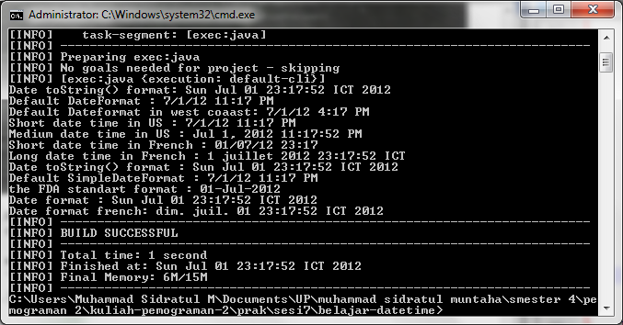

**Gambar 4.** hasil dari Latihan.java